**王琦院士简介**

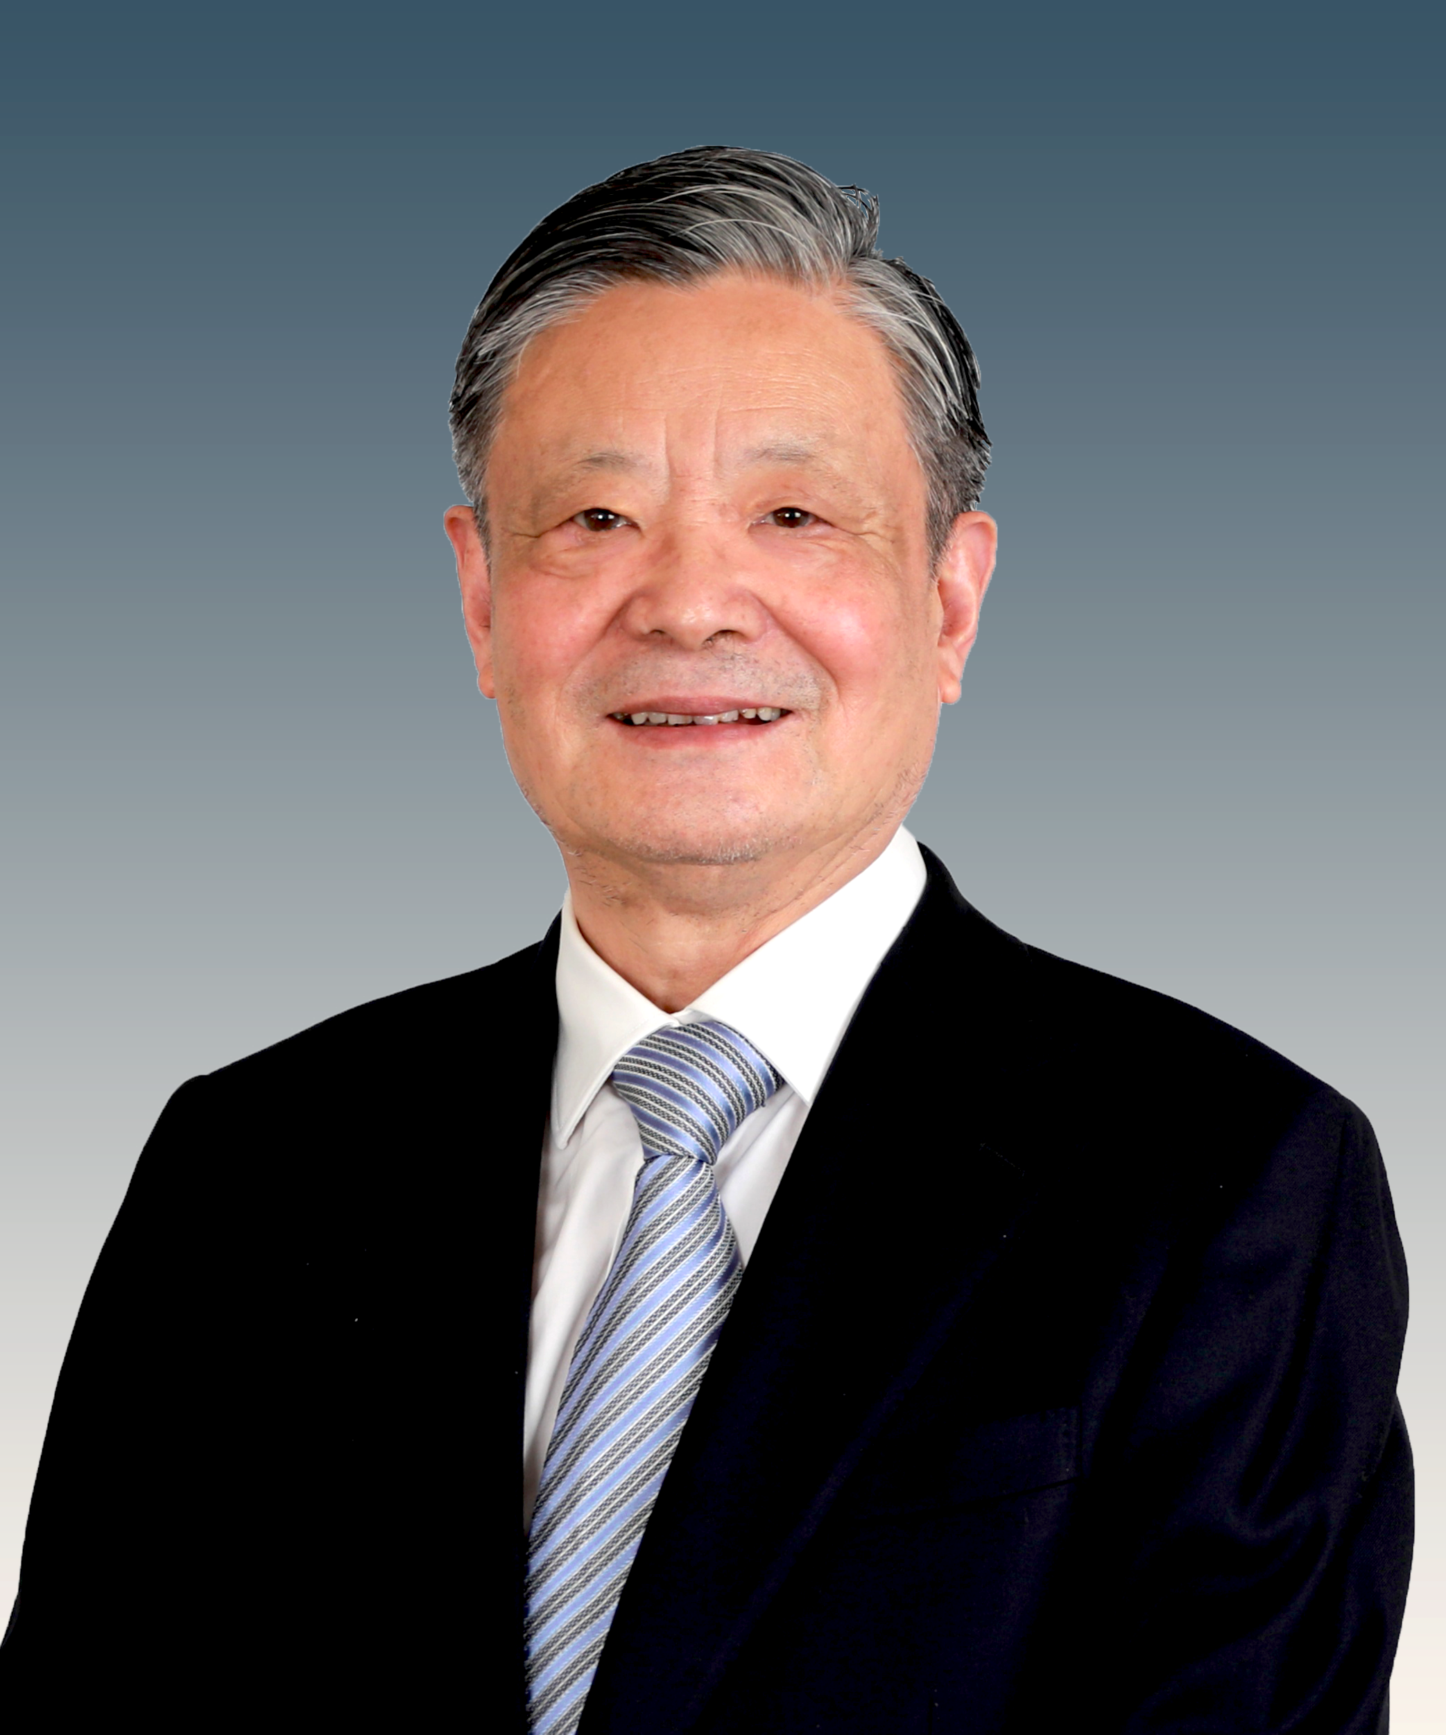

**王 琦，**中国工程院院士，国医大师，北京中医药大学终身教授（一级教授）、主任医师、研究员、博士生导师，国家中医药管理局高水平中医药重点学科中医体质学学术带头人，国家中医药管理局中医体质辨识重点研究室主任，中国医学科学院学术咨询委员会学部委员，中国中医科学院学部委员。

发现并证实中国人的九种体质，发起九体医学健康中国计划，构建并完善中医体质学、中医男科学、中医藏象学、中医腹诊学、中医健康医学、中医未病学六大学术体系，开拓中医原创思维新领域。先后主持国家级科研项目20项，获得国家科技进步二等奖2项，省部级一等奖11项，二等奖8项，发明专利20项，研发国家新药2项。主编专著96部，以第一或通信作者发表中文论文500余篇，SCI论文60余篇，H指数58，他引20,030次。先后培养博士后20名、博士研究生77名、硕士研究生66名，国家级学术传承人10名，各省市师承人员98名，各省市访学研修人员11名。曾获全国优秀科技工作者称号、首都劳动奖章、何梁何利基金科技进步奖、中华中医药学会终身成就奖、全国中医药杰出贡献奖、树兰医学奖等荣誉。